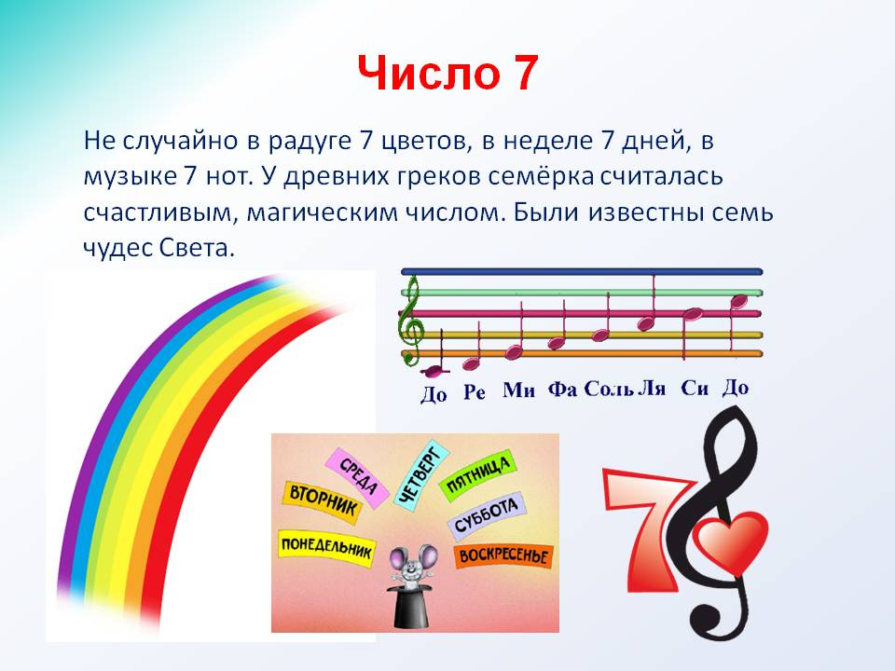
Игра «Колпачок и курточка»
Цели: закрепить навык количественного счета; развивать внимание, быстроту реакции и координацию движений, умение понимать инструкции, подчиняясь правилам игры, контролировать свои движения, тактильные анализаторы.
Содержание: дети стоят в кругу, ведущий, проходя по кругу, стучит палочкой, указывает на ребёнка, который, закрыв глаза, должен достать из мешка курточку, посчитать на ощупь, сколько на ней пуговиц и отнести её Гномику, порядковый номер которого соответствует количеству пуговиц на курточке.
1, 2, 3, 4, 5 – буду палочкой стучать.
Как скажу я «Скок-скок-скок» –
Надевай свой колпачок.
Глазки быстро закрывай.
Сколько кнопок, посчитай.
К Гномику скорей беги,
Ему курточку неси.
Правила: обратить внимание детей на быстроту и правильность выполнения задания: по сигналу – стихотворному тексту – следует подсчитать пуговицы на курточке (подсчет производить пальцами на ощупь – сверху вниз), стараться не пропускать идущие по порядку числа, соотносить их с цифрой.

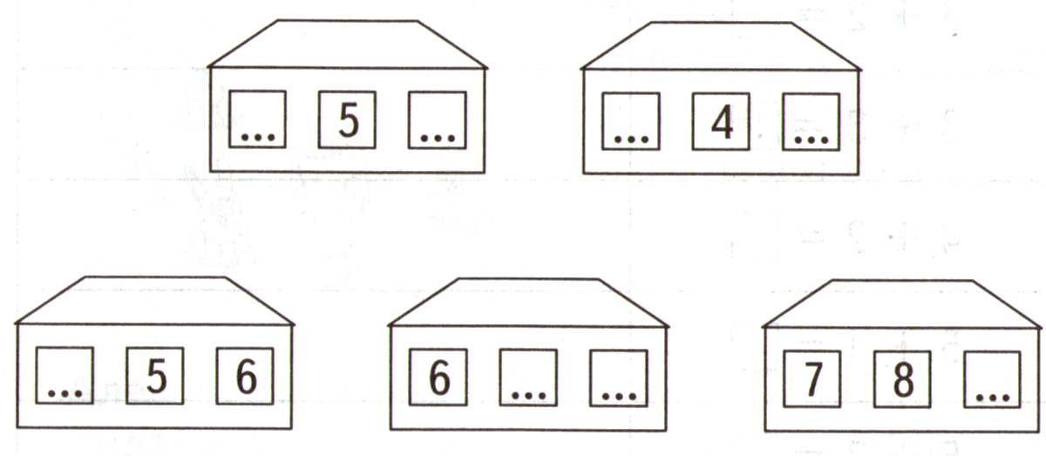

Игра на внимание «Соседи»
ЦЕЛЬ:закрепить знания об образе цифр, упражнять в их различении, упражнять в порядковом сете, учить определять соседние цифры.
ОБОРУДОВАНИЕ: числовой ряд, картонные двери с написанными на них номерами.
ХОД ИГРЫ:Скажите ребенку, что у чисел так же, как и у жильцов в доме, бывают соседи. Например, соседями числа «четыре» являются ближайшие к нему в числовом ряду числа – «три» и «пять». Покажите ребенку числовой ряд от 1 до 9.
Попросите ребенка, глядя на числовой ряд назвать соседей чисел «три», «пять», «семь».

Варианты игр:
- Расположите на магнитной доске картонные двери по порядку, рядом с первой дверью прикрепите фигурку медведя, рядом со второй – зайца, около третьей – белку.
На лестничной площадке расположены три квартиры: № 2, № 3 и № 4. В квартире № 3 живет заяц. Кто его соседи и в каких квартирах они живут? Номера квартир и жильцы могут меняться.
- Аня пришла в театр. У нее место № 5. Какие места расположены справа и слева от нее?
- Попросите ребенка ответить, сколько ему лет. А затем задайте вопрос о том, сколько лет ему было до этого и сколько будет на следующий год.

